Kursun sonuna geldiğiniz için tebrikler!

Bu son eğitimde, Kaggle web sitesinde kendi çarpıcı veri görselleştirmelerinizi oluşturmaya devam etmek için kullanabileceğiniz verimli bir iş akışı öğreneceksiniz.

Workflow

Öncelikle Kaggle Not Defterleri sitesine gidin:

https://www.kaggle.com/code

Ardından, sol üst köşedeki [+ Yeni Not Defteri] seçeneğine tıklayın.

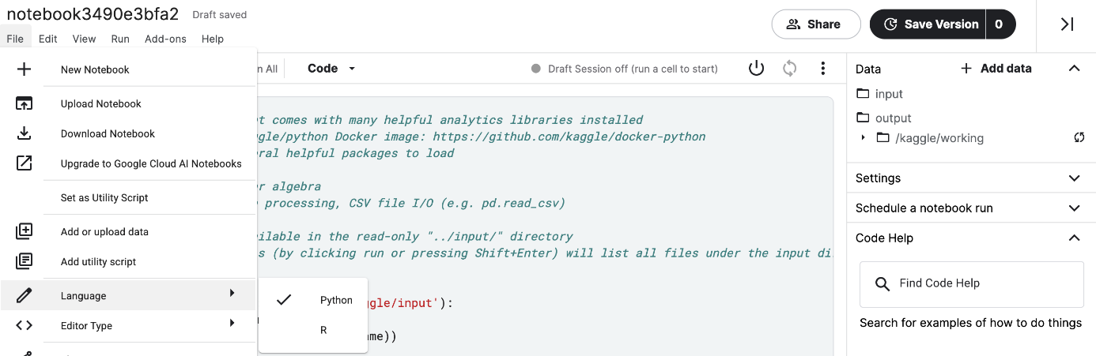

Not defterinde bazı varsayılan kodlar bulunmalıdır. Lütfen bu kodu silin ve aşağıdaki hücredeki kodla değiştirin. (Bu, Python ortamınızı kurmak için tüm alıştırmalarda kullandığınız kodla aynıdır.)

import pandas as pd

pd.plotting.register_matplotlib_converters()

import matplotlib.pyplot as plt

%matplotlib inline

import seaborn as sns

print("Setup Complete")

Setup Complete

Bir sonraki adım, görselleştirmek için kod yazmadan önce bir veri kümesi eklemektir. (Bunu önceki eğitimde nasıl yapacağınızı öğrendiniz.)

Ardından, bir şekil oluşturduktan sonra, sunumlarınıza kolayca ekleyebileceğiniz bir resim dosyası olarak kaydetmeniz yeterlidir!